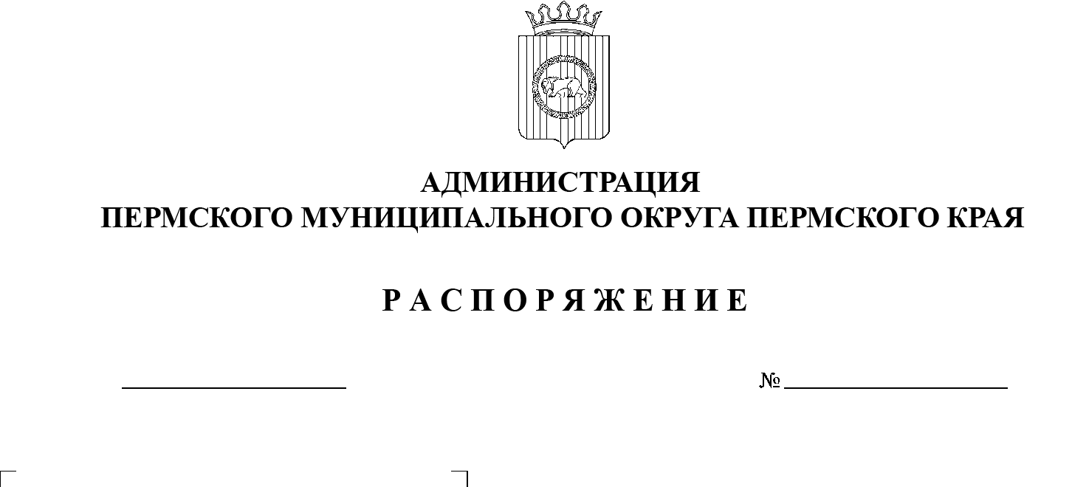
299-2025-01-07.С-61
О закреплении ответственных за выполнение региональных проектов на территории Пермского муниципального округа Пермского края
13.03.2025

В соответствии с распоряжением губернатора Пермского края от 07 ноября 2023 г. № 304-р «О реализации региональных проектов в Пермском крае и признании утратившими силу некоторых распоряжений губернатора Пермского края», пунктом 6 части 2 статьи 30 Устава Пермского муниципального округа Пермского края, в целях осуществления системной работы по организации проектной деятельности и реализации региональных проектов, исполнения соглашений о реализации региональных проектов на территории Пермского муниципального округа Пермского края:
1. Назначить Гладких Татьяну Николаевну, заместителя главы администрации Пермского муниципального округа Пермского края, ответственным за организацию проектной деятельности в администрации Пермского муниципального округа Пермского края.
2. Закрепить ответственных за достижение на территории Пермского муниципального округа Пермского края показателей и результатов региональных проектов, относящихся к вопросам местного значения Пермского муниципального округа Пермского края, по которым заключены (будут заключены) в государственной интегрированной информационной системе управления общественными финансами «Электронный бюджет» (далее – ГИИС «Электронный бюджет») соглашения о реализации региональных проектов на территории Пермского муниципального округа Пермского края (далее – Соглашения), согласно приложению к настоящему распоряжению.
3. Ответственным за достижение на территории Пермского муниципального округа Пермского края показателей и результатов региональных проектов:
3.1. при поступлении Соглашений в ГИИС «Электронный бюджет» обеспечить их подписание в течение 3 рабочих дней;
3.2. обеспечить исполнение Соглашений, заключаемых в ГИИС «Электронный бюджет»;
3.3. в целях профилактики правонарушений при реализации региональных проектов, предусматривающих бюджетное финансирование, обеспечить контроль;
3.4. организовать системную работу по информированию граждан о ходе реализации региональных проектов, в том числе о планируемых и созданных объектах и предоставляемых услугах.
4. Признать утратившим силу распоряжение администрации Пермского муниципального округа Пермского края от 17 марта 2023 г. № СЭД-2023-299-01-01-07.С-99 «О закреплении ответственных за выполнение региональных проектов на территории Пермского муниципального округа Пермского края».
5. Настоящее распоряжение опубликовать в бюллетене муниципального образования «Пермский муниципальный округ» и разместить на официальном сайте Пермского муниципального округа в информационно-телекоммуникационной сети Интернет (www.permokrug.ru).
6. Настоящее распоряжение вступает в силу со дня его официального опубликования и распространяется на правоотношения, возникшие с 01 января 2025 г.
7. Контроль за исполнением настоящего распоряжения возложить на заместителя главы администрации Пермского муниципального округа Пермского края Гладких Т.Н.

Временно исполняющий полномочия
главы муниципального округа О.Н. Андрианова

Приложение
к распоряжению администрации Пермского муниципального округа Пермского края
от 13.03.2025 № 299-2025-01-07.С-61

ПЕРЕЧЕНЬ
ответственных за достижение на территории Пермского муниципального округа Пермского края показателей и результатов региональных проектов

№ п/п | Наименование  национального проекта (НП), регионального проекта (РП) | ФИО, должность
1. | НП «Молодежь и дети»
1. | РП «Все лучшее детям» | Норицин Алексей Александрович, заместитель главы администрации Пермского муниципального округа Пермского края
1. | РП «Педагоги и наставники»
2. | НП «Семья»
2. | РП «Поддержка семьи» | Норицин Алексей Александрович, заместитель главы администрации Пермского муниципального округа Пермского края
3. | НП «Инфраструктура для жизни»
3. | РП «Жилье» | Утёмова Вера Николаевна,  заместитель главы администрации Пермского муниципального округа Пермского края, начальник управления жилищно-коммунального хозяйства администрации Пермского муниципального округа Пермского края
3. | РП «Модернизация коммунальной инфраструктуры»
3. | РП «Формирование комфортной городской среды» | Мясоедов Дмитрий Анатольевич,  заместитель главы администрации Пермского муниципального округа Пермского края, начальник управления территориальной безопасности администрации Пермского муниципального округа Пермского края
3. | РП «Региональная и местная дорожная сеть»

